Отдел образования Добрушского райисполкома
Государственное учреждение образования
«Средняя школа № 3 г.Добруша»

Классный час
«Картофельные посиделки».
ГУО «Средняя школа № 3 г.Добруша»

Подготовил
учитель начальных классов
Протченко Наталья Николаевна

Добруш

2021

Добрый день!
Сегодня предлагаю вам посмотреть презентацию о картофеле и его истории, о полезных и лечебных свойствах.

МАРШРУТНЫЙ ЛИСТ ВОСПИТАТЕЛЬНОГО МЕРОПРИЯТИЯ

ТЕМА классного часа: «Картофельные посиделки»
КЛАСС: 2-4 классы
Дорогие ученики, сегодня вы познакомитесь с историческими сведениями о картофеле, его значении как сельскохозяйственной культуры, о его лечебных и полезных свойствах, научитесь готовить блюда из картофеля, а ещё проведёте САМОСТОЯТЕЛЬНО опыты.
Для занятия вам понадобятся следующие материалы: картофель, йод, марля, тёрка, миска, пипетка.

После участия в виртуальном классном часе вы сможете ответить на вопросы:
1. Полезен ли картофель?
2. Почему он полезен?
3. Все ли продукты из картофеля одинаковы полезны?

Шаг | Инструкция для учащихся
1 | Посмотрите презентацию «Картофельные посиделки».  https://drive.google.com/file/d/1y-w2Gys2jzVyqkjBo0E0hNFV5iHmCm5X/view  Ответь на следующие вопросы:  1. Где «родился» картофель?  2. В каких странах его выращивают?  3. Когда картофель попал в Европу?  3. Назовите, какие витамины и минералы содержит картофель?  4. Какие заболевания помогает лечить картофель?
2 | Молодцы! А сейчас займёмся практической частью занятия.  1 часть.  Как Вы уже знаете, в картофеле содержится большое количество витаминов и минералов. Но это мы знаем, а теперь давайте докажем!  Проведём опыт. Не забываем о правилах безопасности!  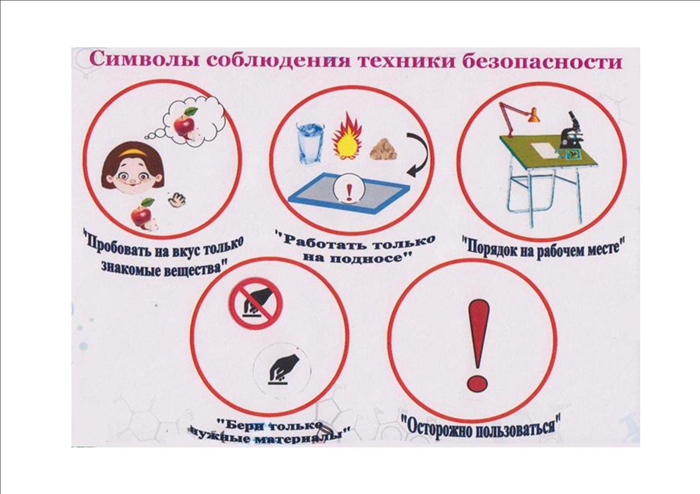  Опыт. Вам понадобиться картофель, йод.  Попросите маму разрезать картофель пополам. На каждую половинку капните капельку йода. Посмотрите, что стало?  А теперь посмотрите видеоролик:  https://yandex.by/video/preview/  Теперь можно сделать вывод, какое вещество содержится в картофеле. Назовите его.  2 часть.  Как Вы уже знаете, из картофеля можно приготовить большое количество блюд. А если нет, то сможете познакомиться, как готовить блюда из картофеля белорусской национальной кухни ЗДЕСЬ:  https://www.russianfood.com/recipes/bytype/?fid=165%2C1020  Подключайте к работе родителей! И, возможно, вы вместе приготовите вкусный ужин.
3 | Если справились со всеми заданиями, то вы большие молодцы!  Результаты своей работы можете прислать мне на вайбер.
4 | Дополнительный материал:  Сказки о картошке: https://xn----7sbbatgaljrc3bd4bel.xn--p1ai/  Песни о картошке: https://audio-vk4.ru/  Стихи о картошке: https://umochki.ru/stikhi/stikhi-pro-ovoshchi/stikhi-pro-kartoshku

Классный руководитель: Протченко Наталья Николаевна

